GESTA, SLOVA A SYMBOLY VE MŠI SVATÉ
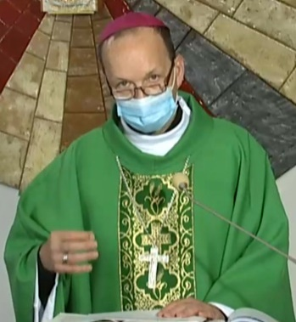
ThDr. Jozef Haľko, PhD

29. Přinášení obětních darů

Milí bratři a sestry,
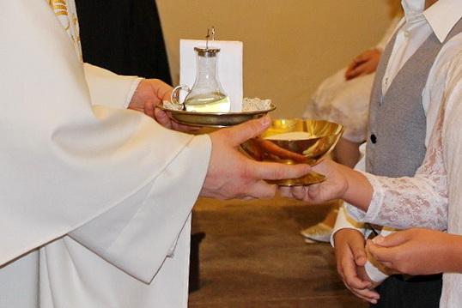
jeden ze způsobů, jak nepřipustit, aby zlý duch měl šanci působit v naší duši je soustavné prožívání láskyplného vztahu k Bohu. To je nevyhnutelná podmínka. Součástí této lásky, aby to byla skutečně autentická láska, je duch oběti. Obětovat se Bohu, dát se Bohu, úplně se mu odevzdat. Dokonce bychom mohli říci, a musíme to říci, že láska bez oběti není skutečná láska, a oběť bez lásky není skutečná oběť. Říkám to ve spojení i s tím, o čem dnes budeme hovořit v souvislosti se mši svatou, s výkladem její eucharistické části – oběti eucharistie.
Dnes máme mluvit o tom, co vyjadřuje, co symbolizuje, k čemu směřuje situace, kdy někteří z věřících vezmou do rukou obětní dary a v průvodu přicházejí k oltáři, kde tyto obětní dary předávají knězi.
Téma naší dnešní úvahy je tedy nesení obětních darů, průvod s dary k oběti. První, co je markantní na tomto průvodu je to, že kráčí. Je to průvod, skupina věřících lidí v pohybu. Oni jdou ve směru od vchodu do kostela směrem k oltáři. Tím vlastně vyjadřují, že jsou putující společenství. V jistém smyslu slova přicházejí z profánního prostředí do sakrálního prostředí a přes kostel směřují k oltáři. Chápeme to i tak, že toto kráčející společenství s obětními dary jsou poutníci do nebeské vlasti, kterou reprezentuje oltář, neboť oltář reprezentuje Ježíše Krista.
Toto kráčení vyjadřuje dynamiku celého lidského života, cesty lidského života a směřování lidského života. Když se přinášejí tyto obětní dary, tak ty též obsahují finanční dary, které prošly rukama obětujících svou cestu. Především hovoříme o darech, kterými jsou voda a víno a chléb. Chléb si prošel svou cestu od klasu až po chleba. Víno prošlo svou cestu od hroznů k vínu. Proto když kněz pozvedne tyto dary říká: “Požehnaný jsi, Hospodine, Bože celého světa. Z tvé štědrosti jsme přijali chléb, který ti přinášíme. Je to plod země a plod lidské práce…“
Ještě se věnujme tomu „kráčení“. Ono vyjadřuje i cesty života člověka, který pracuje a který svýma rukama přemění Boží dary na dary pro člověka, které potom vyčleňuje a přináší na oltář jako obětní dary. Součástí nesených darů, kromě vody, vína a chleba, může být také finanční sbírka, která se dělá v kostele. Je určená pro chudé nebo pro potřeby kostela. Vydělané peníze jsou rovněž výsledkem cest lidského života, toho pracovního života. Lidé se zříkají určité části svých darů ve prospěch chudých nebo na potřeby svého kostela.
Skupina lidí nesoucí dary je i kráčejícím společenstvím. Obětní dary nikdy nepřináší jeden člověk. Minimálně dva, může jich být i více a oni jako zástupci reprezentují putující lid, farnost a církev. Ostatní lidé, kteří nejsou součástí průvodu, když se na něj podívají, vidí v něm své reprezentanty. Ti, co kráčejí s obětní dary zastupují, reprezentují každého jednoho člověka, který je v kostele. A každý může vnímat, ano i já jsem součástí tohoto putujícího, kráčejícího společenství, které přináší obětní dary.
Opět se vrátím ke slovům kněze, která potom s dary v rukou pronese. Ve slovenčině začínají slovy: „Dobrorečíme ti, Bože, Pane svetov, že sme z tvojej štedrosti prijali tento chlieb. V české verzi jsou to slova: „Požehnaný jsi, Hospodine, Bože celého světa. Z tvé štědrosti jsme přijali chléb, který ti přinášíme. Je to plod země a plod lidské práce, a stane se nám chlebem věčného života.“ To podstatné je zde formulováno v množném čísle a tím se tento aspekt kráčejícího společenství ještě zdůrazňuje. Dobrořečíme, my jsme přijali, my obětujeme – je to vyjádřené v množeném čísle. Zároveň, je to společenství symbolizované i chlebem a vínem. Neboť chléb se láme a víno se dává kolovat v kalichu, tedy také tyto přinášené obětní dary vytvářejí společenství. O co více tedy vytváří tento obětní dar duchovní společenství, když se po slovech kněze na oltáři promění v Ježíšovo tělo a v Ježíšovou krev. S vděčností vzdáváme chválu: „Požehnaný jsi, Bože, navěky.“
Třetí moment je, že tato skupina lidí, která kráčí ve společenství nese obětní dary. Smyslem tohoto kráčení, smyslem vytvoření tohoto společenství je, že nesou obětní dary a nesou je Bohu, nesou je na oltář.
Připomínám, že v dějinách tyto obětní dary byly něčím, co si věřící přinesli z domu. Tak to bylo ještě markantnější, že něco z těžce vyrobeného chleba a něco z těžce vyrobeného vína, vyčlenili a přinesli na oltář. Byl to obětní dar v tom slova smyslu, že se něčeho zřekli.
Opakuji, bylo to velmi markantní, protože to bylo v době, kdy lidé byli chudí a k těmto Božím darům se dostali přes opravdu namáhavou práci svých rukou. Ale i dnes, kdy tyto dary nejsou přinesené z domova, vystihují a symbolizují lidskou práci. Tedy ty obětní dary jsou vyčleněné z profánního použití, zříkáme se jich, oddělujeme je a říkáme ano, toto je na obětování.
V těchto nesených obětních darech jsou nakumulované veškeré námahy, které člověk podstoupí po dobu svého každodenního života a po dobu týdne. Je psáno „práce lidských rukou“. Tedy, námaha člověka. Ale co je naprosto nejdůležitější říci, že sami lidé přinášející tyto obětní dary na oltář, přinášejí sebe. Obětují sebe jako dar. Život jako obětní dar.
Kráčející společenství, které má v rukou obětní dary. Obětujeme je Tobě jako plod země anebo vinice a práce lidských rukou. Veškeré námahy jsou tam, nejen ty, které bezprostředně souvisí s výrobou chleba a vína, ale veškeré námahy, které po dobu každodenního života dokážeme obětovat. Pane obětuji ti tuto svoji práci, kterou nyní dělám: profesionální, domácí, společenskou, dobrovolnickou, ve volontariátu (– v projektu ochotné služby dobrovolníků v rámci církve) atd.
Toto vše se završí tím, že kráčející společenství, které v rukou nese obětní dary je odevzdá knězi. Za několik okamžiků toto společenství řekne: „Ať ji přijme ke své slávě a k spáse světa.“ Jsou to ty ruce, do kterých kráčející společenství odevzdalo přinesené obětní dary. Tímto gestem společenství vyjadřuje to, že pokládá kněze za kompetentní osobu, která je nositelem svátostného kněžství a má Boží dar, že v jeho rukách se chléb a víno proměňují v eucharistii – v Ježíšovo tělo a Ježíšovu krev.
Po všem, co jsem řekl, je zjevné, že v obecném průvodu se přinesou voda, víno a chléb. Zároveň se mohou nést dary pro chudé a dary pro kostel. Nikdy to není osobní dar pro celebranta. Stane se i to, že se k oltáři přinášejí také symbolické předměty, které jsou po skončení slavnosti vyzvednuté zpět. To je rozhodně velmi nesprávné, protože mše svatá není nějaké symbolické představení, hra se symboly.
Mše svatá je živá událost a obětní dary, které se přinášejí na oltář mají být obětními dary, které se jíž nedávají zpět tomu, kdo je přinesl, ale dávají se chudobným, nebo na potřebu kostela. Dále chléb a víno, aby se na oltáři proměnily. Určitě není v tom zlá vůle, když se přinášejí další předměty, ale liturgie to ve skutečnosti nepřipouští.
Také tento den, který máme před sebou, může být dnem, v němž se obětujeme Pánu. Mysleme na to, jak budou na oltář přineseny obětní dary, neboť ne při každé mši svaté je slavnostní procesí více kráčejících lidí k oltáři s obětními dary v rukou, ale i v takovém mini procesí, kdy obětní dary přináší na oltář ministrant, se všechno to odvíjí, uskutečňuje. Je zde zahrnuta oběť i obětní dary.
Svatý papež Jan Pavel II. hluboce rozjímal o tom, co vše průvod vyjadřuje, jak jsme o tom hovořili a velmi doporučoval jeho uskutečňování. Kéž by i tento náš den byl takovým obětním procesím, putováním společenství, které celý svůj život obětuje Bohu.
Ať je pochválen Pán Ježíš Kristus!

Z pramene 09.10.2020

https://www.tvlux.sk/archiv/play/prinasanie-obetnych-darov

Se souhlasem a požehnáním kazatele Mons. Jozefa Haľko

